**补丁包升级说明**

# 补丁包说明

补丁包文件patch_xx1_xx2_xx3.zip（其中，xx1表示适用于该补丁包的服务器版本号，即war包版本号；xx2表示上一个补丁包版本号，0表示没有上一个补丁包；xx3表示该补丁包版本号），包括：class、jsp、jar、sh文件、应用中其它可执行程序。通过补丁包升级脚本patch.sh升级成功后，会在在/opt/backup目录下备份原文件。

补丁包文件和补丁包脚本必须在同一目录下

允许存在多个patch_xx1_xx2_xx3.zip文件，运行patch.sh脚本时会提示从中任选一个补丁包。

# 补丁包升级步骤

1. 上传升级zip包与升级脚本到一级或者二级服务器任意目录，如：/home/upgrade

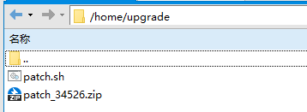

1. 执行升级脚本添加执行权限

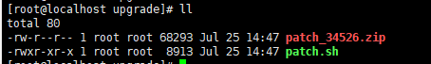

1. 当只有一个zip包时，直接输入y，确认升级

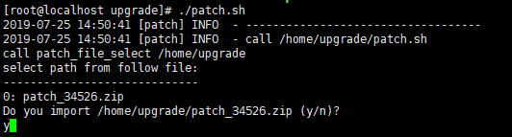

1. 如有多个zip包，则根据提示选择要升级的zip包

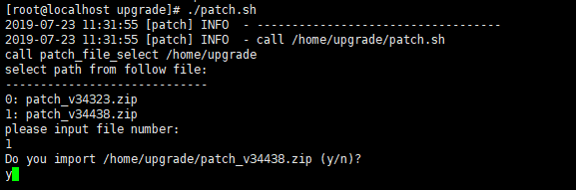

1. 升级完成后，显示信息如下，则升级完成，升级后会自动重启tomcat7服务。

2019-07-25 14:51:39 [patch] INFO - ---finish patch! patch version:34526---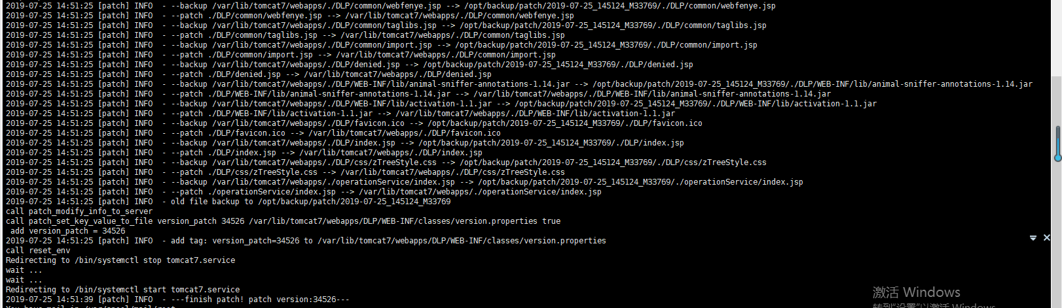

1. 升级后会将补丁包的版本号写入DLP\WEB-INF\classes\version.properties文件。
2. 升级前查看

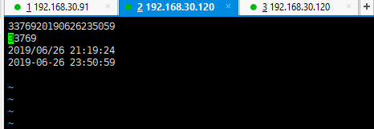

1. 升级后查看，version_patch=34526 已写入，表示升级成功。

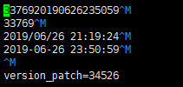

# 原文件备份

运行补丁升级时，除了拷贝补丁包中相应的文件到webapps下的指定目录，会备份原来webapps的原始文件（包括DLP\WEB-INF\classes\version.properties）到/opt/backup/patch目录下。

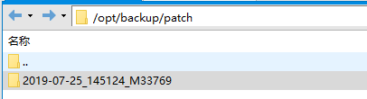

二级服务器起备份将原DLP目录下文件备份到subserver目录

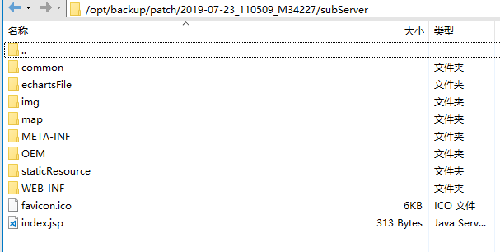

备份文件两种格式：（根据version.properties文件是否有补丁版本号version_patch=）

1. 年-月-日_时分秒_M服务器版本号

2019-07-25_145124_M33769

1. 年-月-日_时分秒_M服务器版本号P补丁版本号

2019-07-25_120521_M34563P34564

# 升级日志

升级过程的日志记录在/cirrusgate/log/patch.log中。

